**Quiz #3 - Python Foundation**

# **Course - Built-in and User-defined Function**

**Format Pengumpulan**

* Tulis program dengan menggunakan Jupyter Notebook, Vs Code, etc.
* Jelaskan program yang dibuat dalam bentuk (.pdf)
* **SIiahkan kerjan 3 dari 4 soal yang tersedia**

1. Buatlah sebuah fungsi pada Python yang digunakan untuk menampilkan menjumlahkan bilangan yang terdapat pada list.

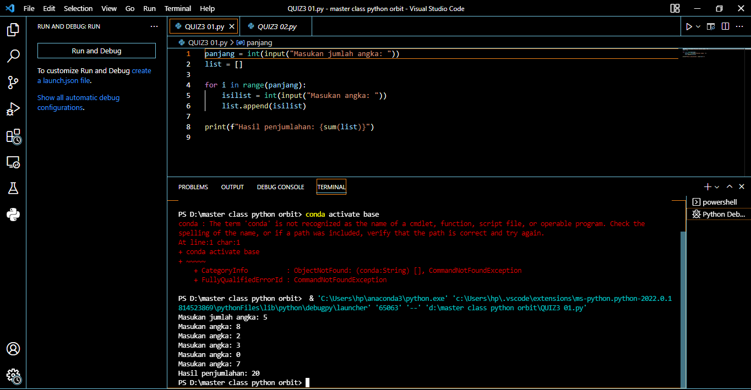

1. Buatlah program Python yang digunakan untuk menampilkan list character dari list string yang diberikan.

**Output Sample**

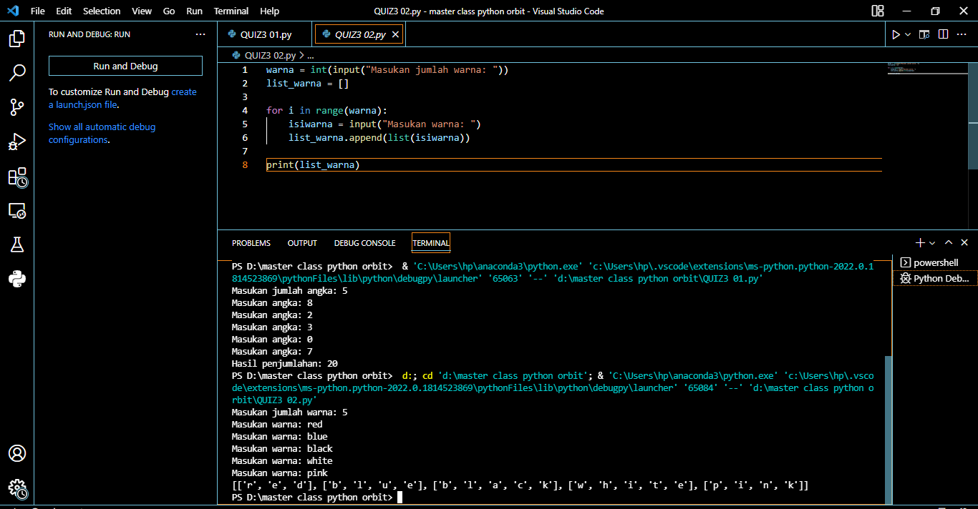

1. Buatlah program Python yang digunakan untuk menjumlahkan dua buah lists.

**Output Sample**

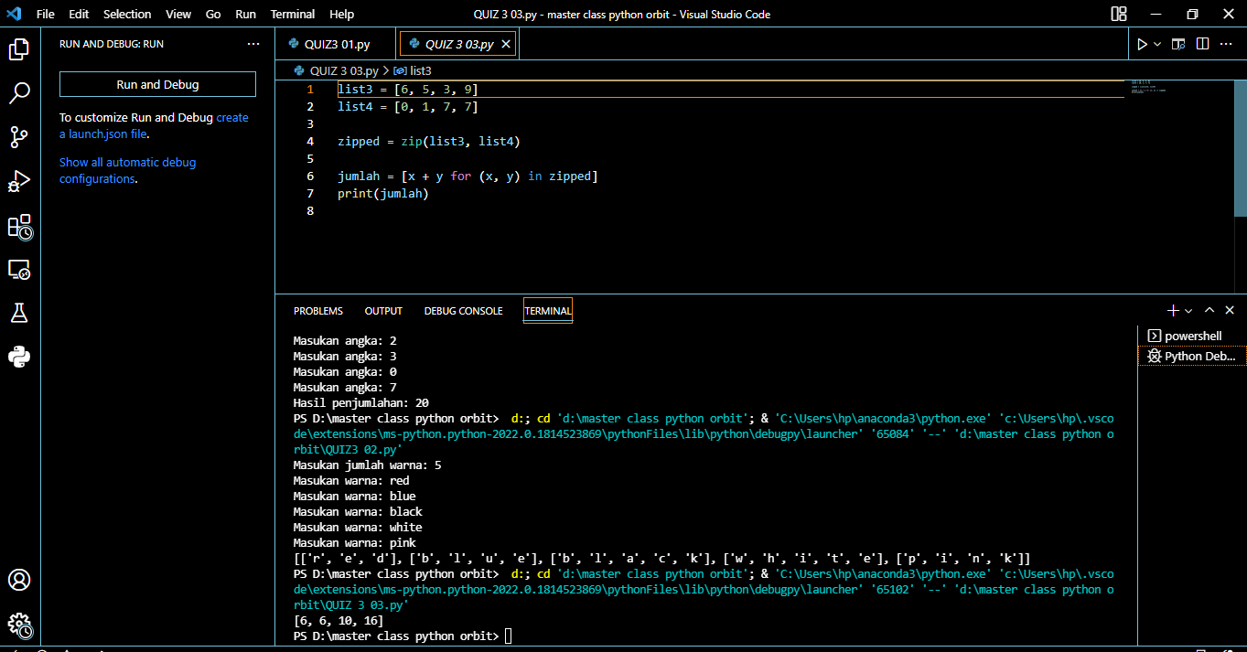

1. Buatlah program Python yang digunakan untuk memisahkan bilangan ganjil dan bilangan genap pada lists

**Output Sample**

